PHÁC THẢO GIAO DIỆN HỆ THỐNG
SÀN ĐẤU GIÁ CỔ VẬT TRỰC TUYẾN
Album gồm 24 phác thảo giao diện (wireframe) cho các tác nhân Khách, Người đấu giá (Bidder), Quản trị viên (Admin) và giao diện cổng thanh toán giả lập. Mỗi giao diện ghi tên lớp Boundary tương ứng (thanh tiêu đề "Design Preview [...]") và các Use Case được hiện thực.
Bảng tổng hợp giao diện
STT | Giao diện | Lớp giao diện (Boundary) | Use Case | Hình
1 | Đăng nhập | LoginView | UC02 | 2.1
2 | Đăng ký tài khoản | RegisterView | UC01 | 2.2
3 | Danh mục cổ vật | CatalogueView | UC07 | 2.3
4 | Chi tiết hiện vật | ItemDetailView | UC07 | 2.4
5 | Phòng đấu giá trực tuyến | AuctionRoomView | UC13, UC14 | 2.5
6 | Đấu giá của tôi (Danh sách theo dõi) | WatchlistView | UC10 | 2.6
7 | Quản lý tài khoản cá nhân | AccountView | UC03 | 2.7
8 | Xác minh danh tính (KYC) | VerificationForm | UC05 | 2.8
9 | Đơn hàng của tôi | OrderManagementView | UC16 | 2.9
10 | Thanh toán đơn hàng | PaymentCheckoutView | UC17 | 2.10
11 | Theo dõi vận chuyển | ShipmentTrackingView | UC19 | 2.11
12 | Gửi khiếu nại | DisputeView | UC20 | 2.12
13 | Quản lý hiện vật | ItemManagementView | UC08 | 2.13
14 | Giám định hiện vật & cấp chứng thư | AppraisalForm | UC09 | 2.14
15 | Quản lý phiên đấu giá | AuctionManagementView | UC11, UC12, UC15 | 2.15
16 | Tạo / cập nhật phiên đấu giá | AuctionForm | UC11, UC12 | 2.16
17 | Quản lý đơn hàng | OrderManagementView | UC16 | 2.17
18 | Tạo vận đơn & cập nhật vận chuyển | ShipmentForm | UC18, UC19 | 2.18
19 | Xử lý khiếu nại & hoàn tiền | DisputeView | UC21 | 2.19
20 | Quản lý người dùng | UserManagementView | UC06 | 2.20
21 | Duyệt hồ sơ xác minh danh tính (KYC) | KycReviewView | UC04 | 2.21
22 | Báo cáo & thống kê | ReportView | UC22 | 2.22
23 | Nhật ký hệ thống | AuditLogView | UC23 | 2.23
24 | Cổng thanh toán giả lập (MockPay) | PaymentGatewayInterface | UC17, UC21 | 2.24

PHÂN HỆ KHÁCH & NGƯỜI ĐẤU GIÁ (BIDDER)
Phác thảo giao diện Đăng nhập
Lớp giao diện: LoginView – Use Case: UC02
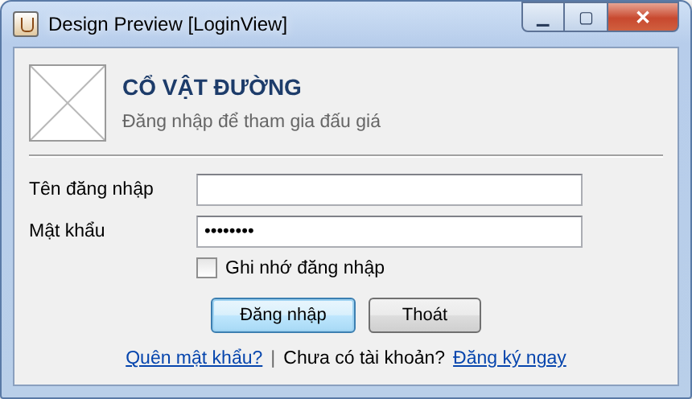
Hình 2.1: Giao diện Đăng nhập
Phác thảo giao diện Đăng ký tài khoản
Lớp giao diện: RegisterView – Use Case: UC01
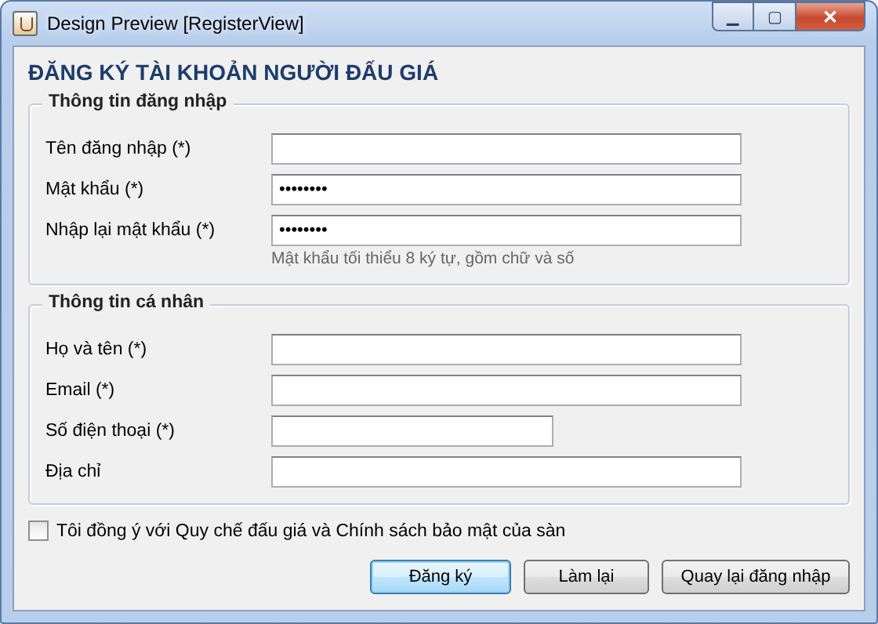
Hình 2.2: Giao diện Đăng ký tài khoản
Phác thảo giao diện Danh mục cổ vật
Lớp giao diện: CatalogueView – Use Case: UC07
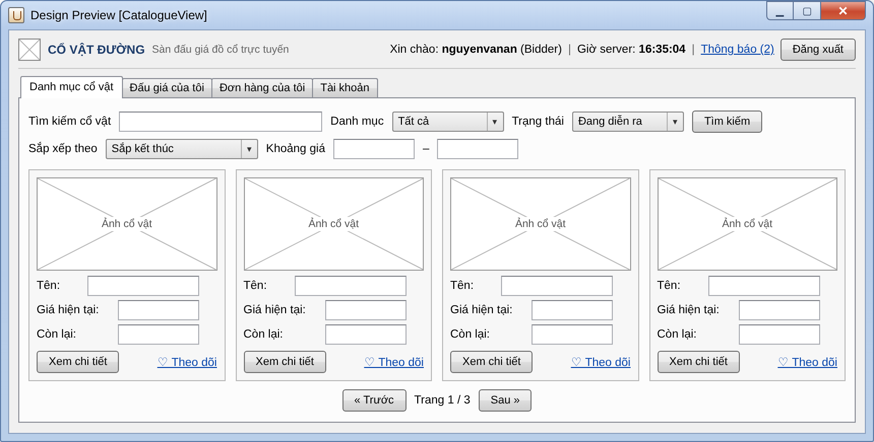
Hình 2.3: Giao diện Danh mục cổ vật
Phác thảo giao diện Chi tiết hiện vật
Lớp giao diện: ItemDetailView – Use Case: UC07
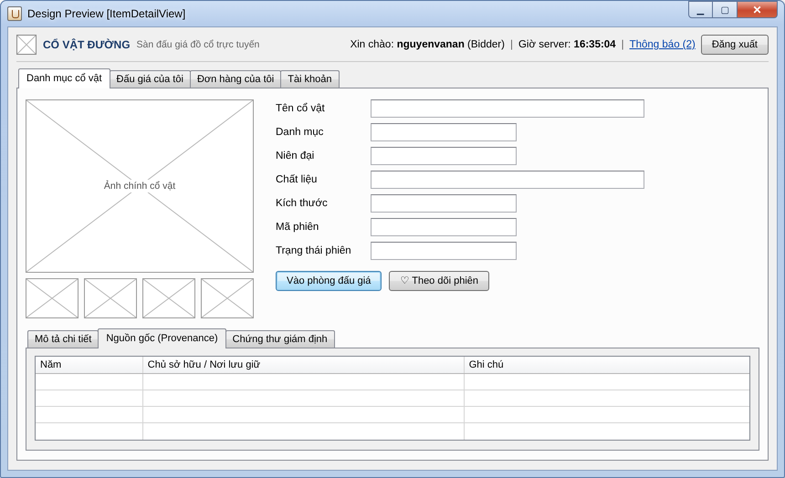
Hình 2.4: Giao diện Chi tiết hiện vật
Phác thảo giao diện Phòng đấu giá trực tuyến
Lớp giao diện: AuctionRoomView – Use Case: UC13, UC14
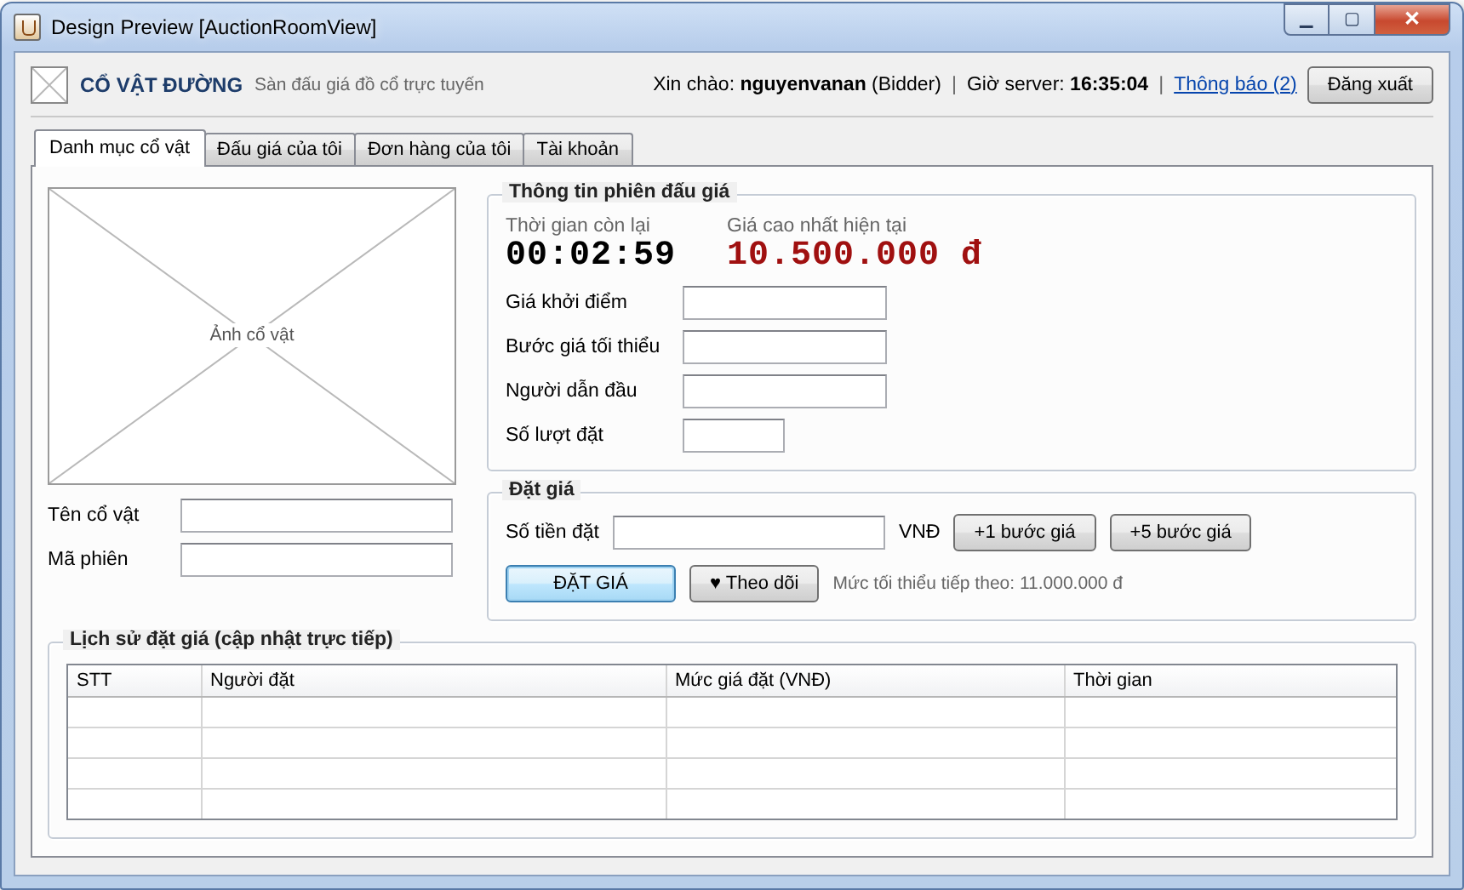
Hình 2.5: Giao diện Phòng đấu giá trực tuyến
Phác thảo giao diện Đấu giá của tôi (Danh sách theo dõi)
Lớp giao diện: WatchlistView – Use Case: UC10
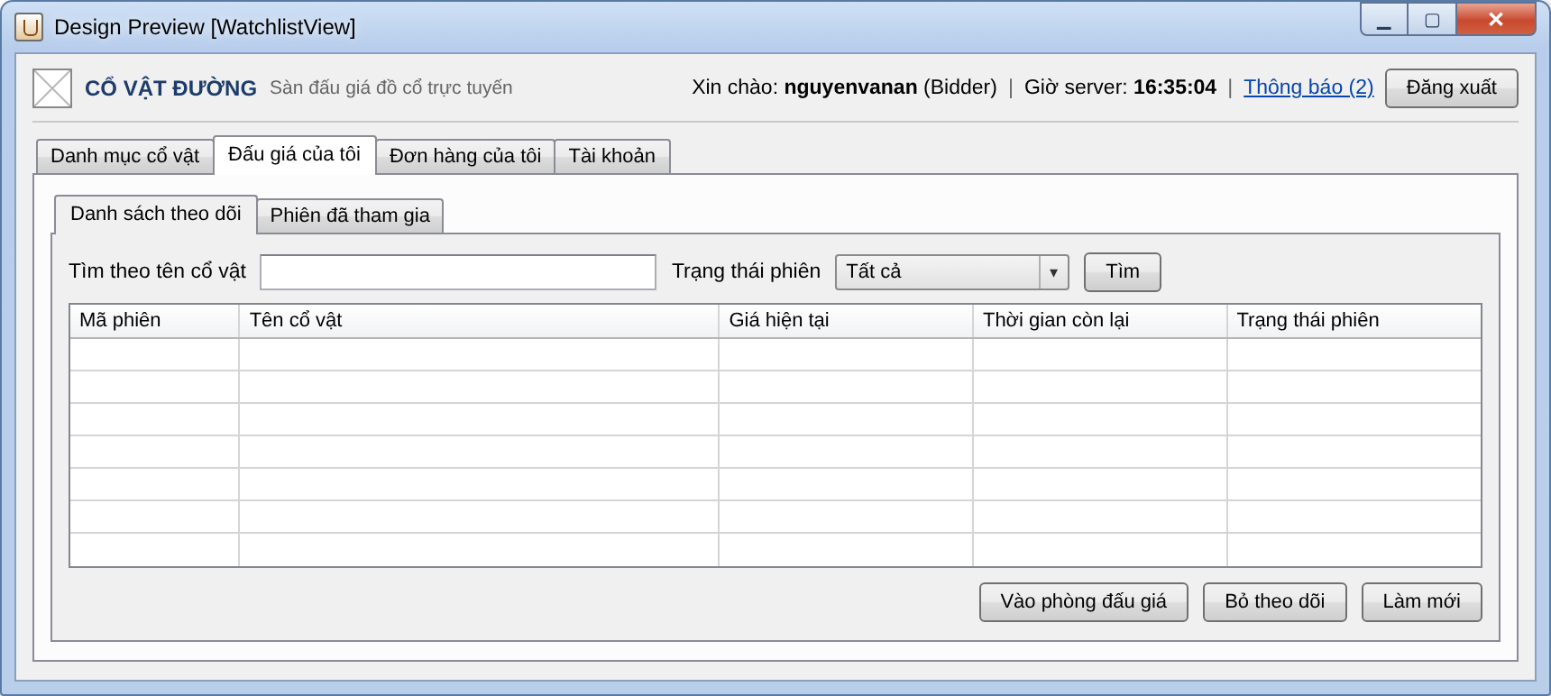
Hình 2.6: Giao diện Đấu giá của tôi (Danh sách theo dõi)
Phác thảo giao diện Quản lý tài khoản cá nhân
Lớp giao diện: AccountView – Use Case: UC03
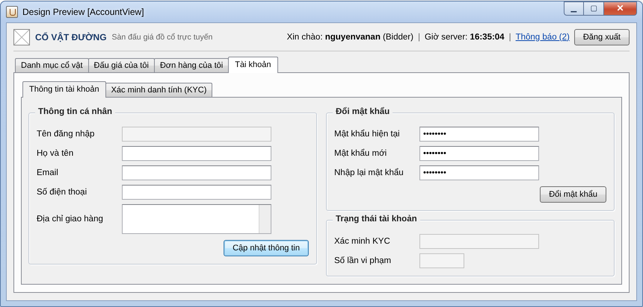
Hình 2.7: Giao diện Quản lý tài khoản cá nhân
Phác thảo giao diện Xác minh danh tính (KYC)
Lớp giao diện: VerificationForm – Use Case: UC05
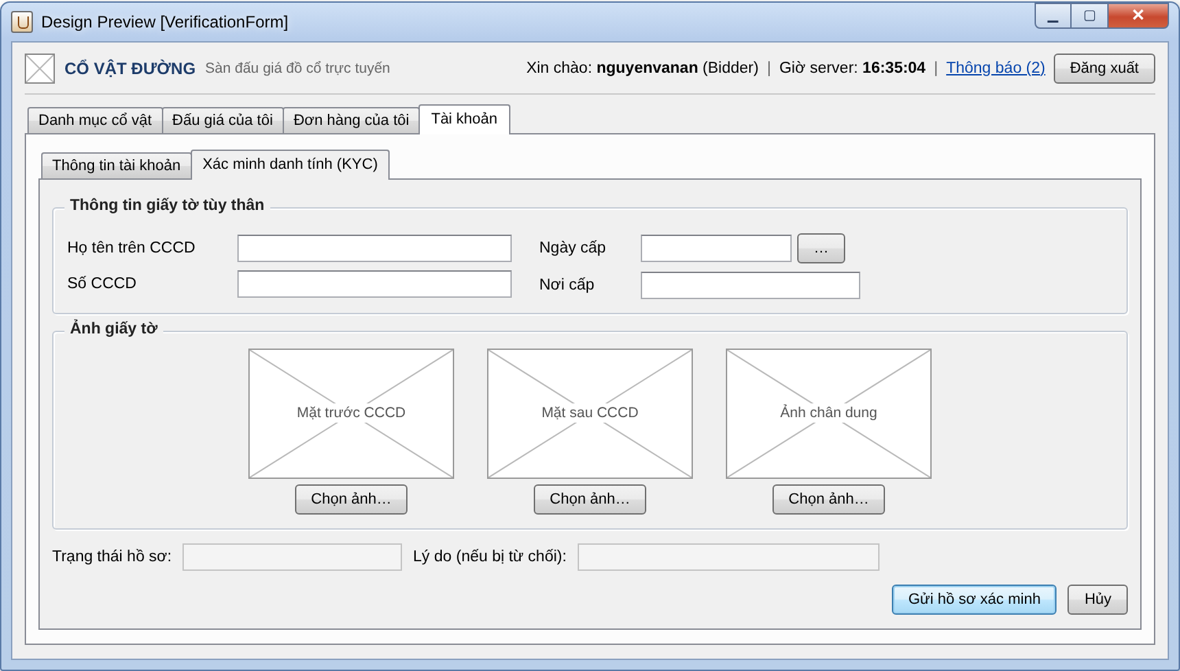
Hình 2.8: Giao diện Xác minh danh tính (KYC)
Phác thảo giao diện Đơn hàng của tôi
Lớp giao diện: OrderManagementView – Use Case: UC16
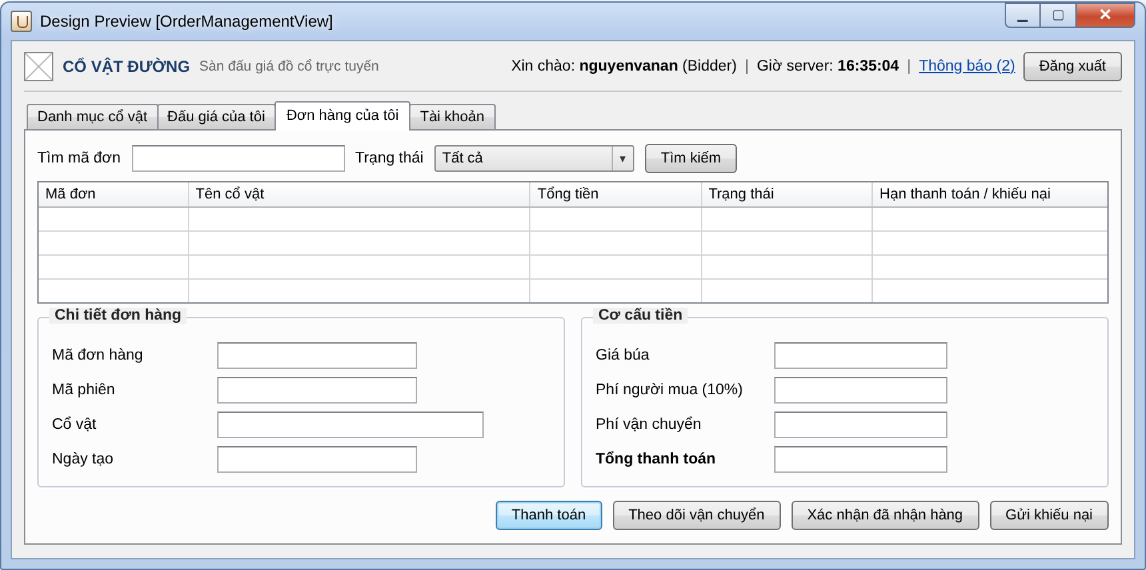
Hình 2.9: Giao diện Đơn hàng của tôi
Phác thảo giao diện Thanh toán đơn hàng
Lớp giao diện: PaymentCheckoutView – Use Case: UC17
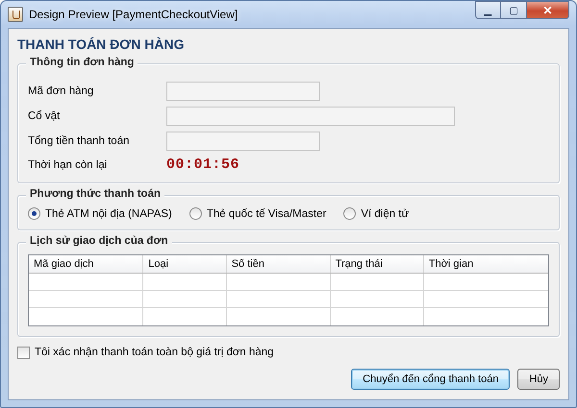
Hình 2.10: Giao diện Thanh toán đơn hàng
Phác thảo giao diện Theo dõi vận chuyển
Lớp giao diện: ShipmentTrackingView – Use Case: UC19
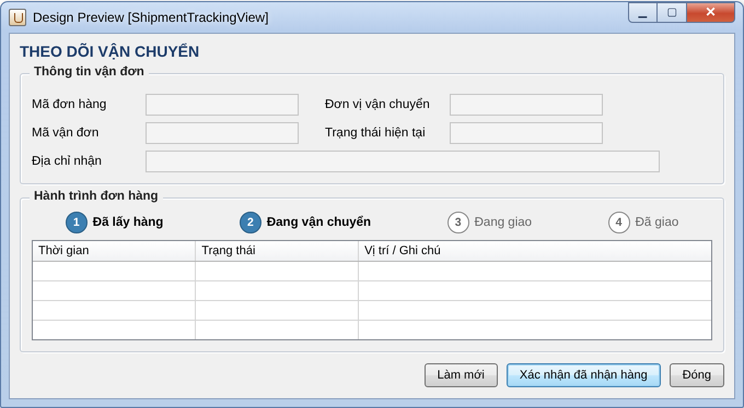
Hình 2.11: Giao diện Theo dõi vận chuyển
Phác thảo giao diện Gửi khiếu nại
Lớp giao diện: DisputeView – Use Case: UC20
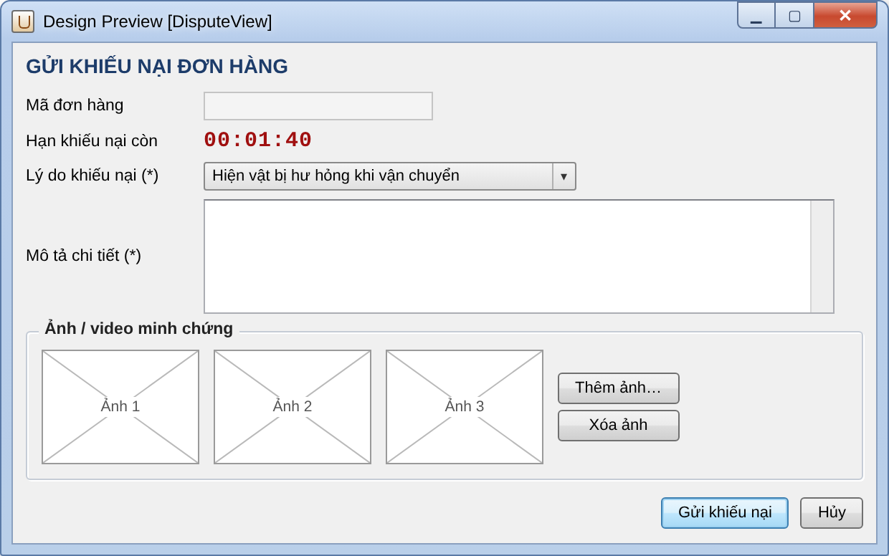
Hình 2.12: Giao diện Gửi khiếu nại

PHÂN HỆ QUẢN TRỊ VIÊN (ADMIN)
Phác thảo giao diện Quản lý hiện vật
Lớp giao diện: ItemManagementView – Use Case: UC08
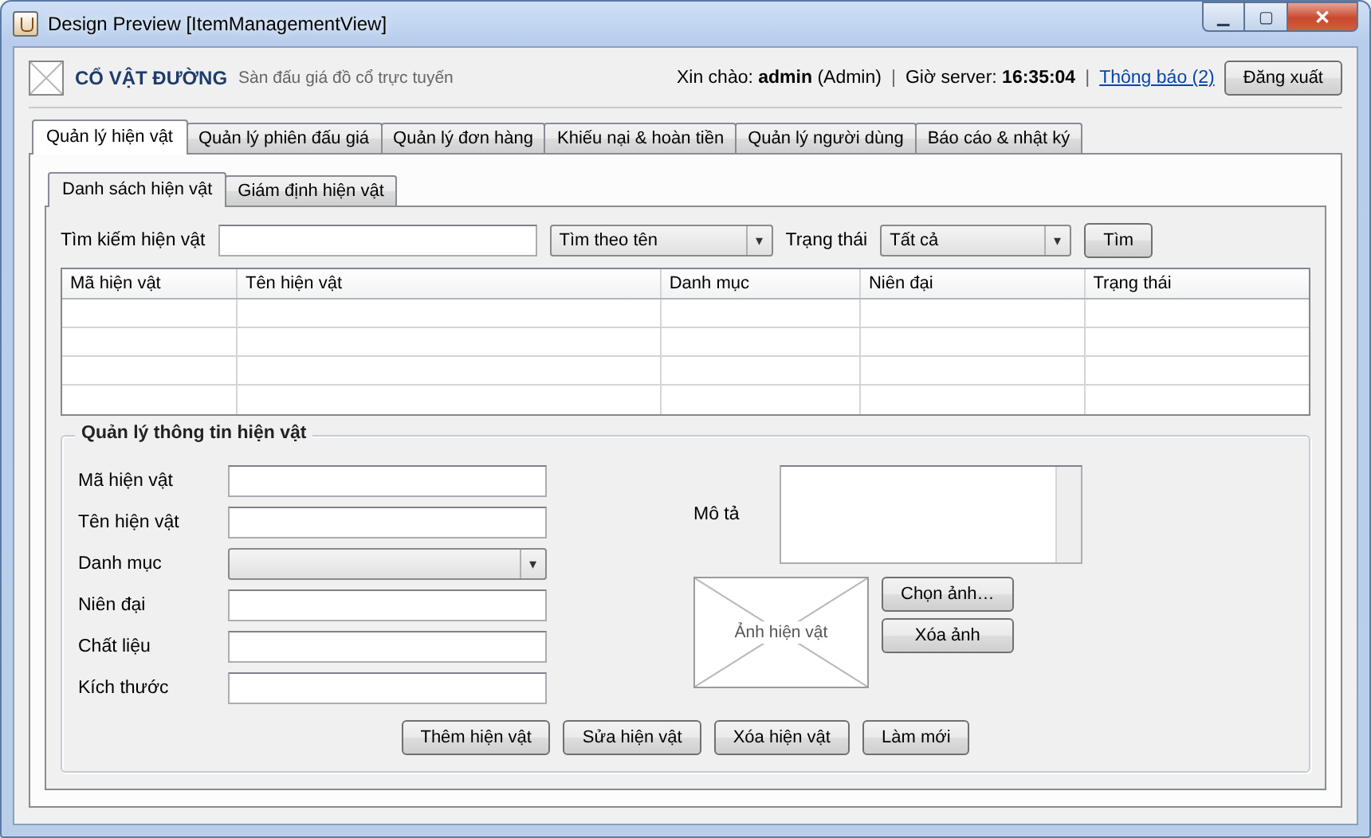
Hình 2.13: Giao diện Quản lý hiện vật
Phác thảo giao diện Giám định hiện vật & cấp chứng thư
Lớp giao diện: AppraisalForm – Use Case: UC09
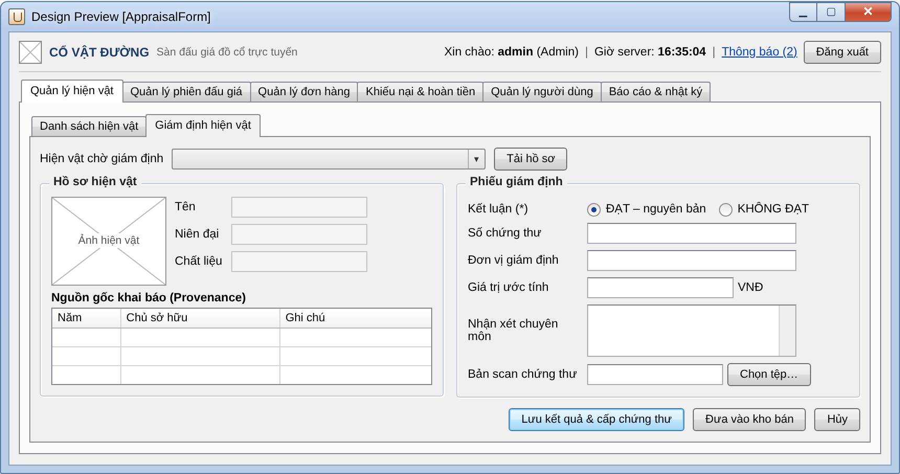
Hình 2.14: Giao diện Giám định hiện vật & cấp chứng thư
Phác thảo giao diện Quản lý phiên đấu giá
Lớp giao diện: AuctionManagementView – Use Case: UC11, UC12, UC15
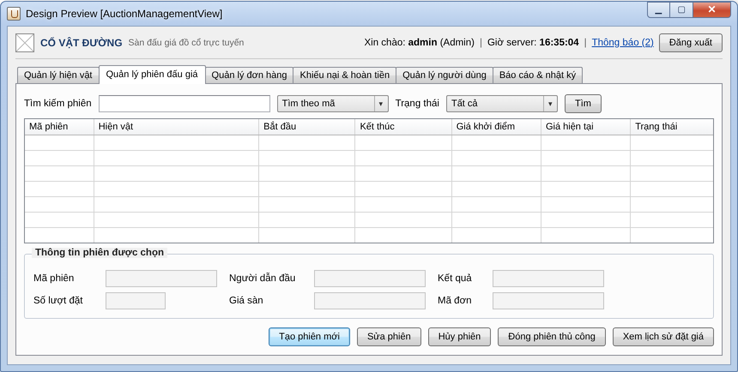
Hình 2.15: Giao diện Quản lý phiên đấu giá
Phác thảo giao diện Tạo / cập nhật phiên đấu giá
Lớp giao diện: AuctionForm – Use Case: UC11, UC12
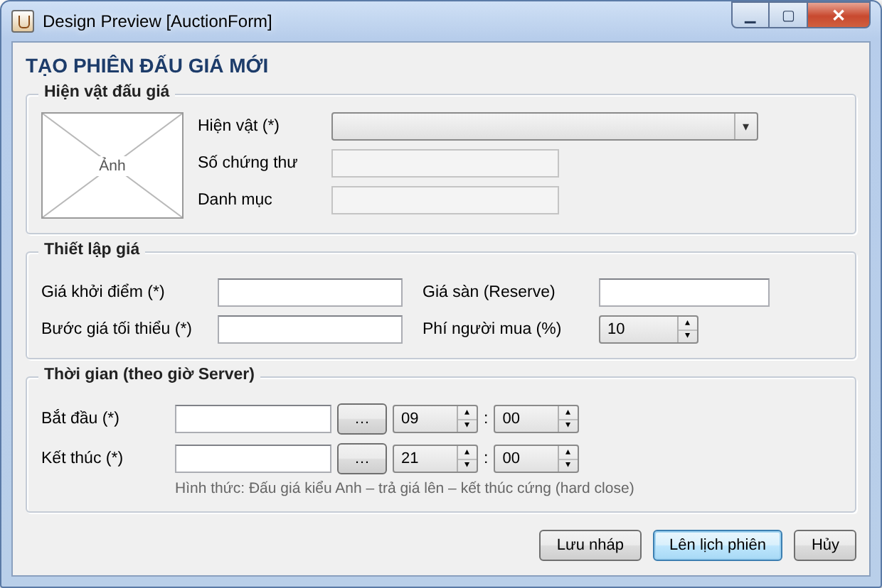
Hình 2.16: Giao diện Tạo / cập nhật phiên đấu giá
Phác thảo giao diện Quản lý đơn hàng
Lớp giao diện: OrderManagementView – Use Case: UC16
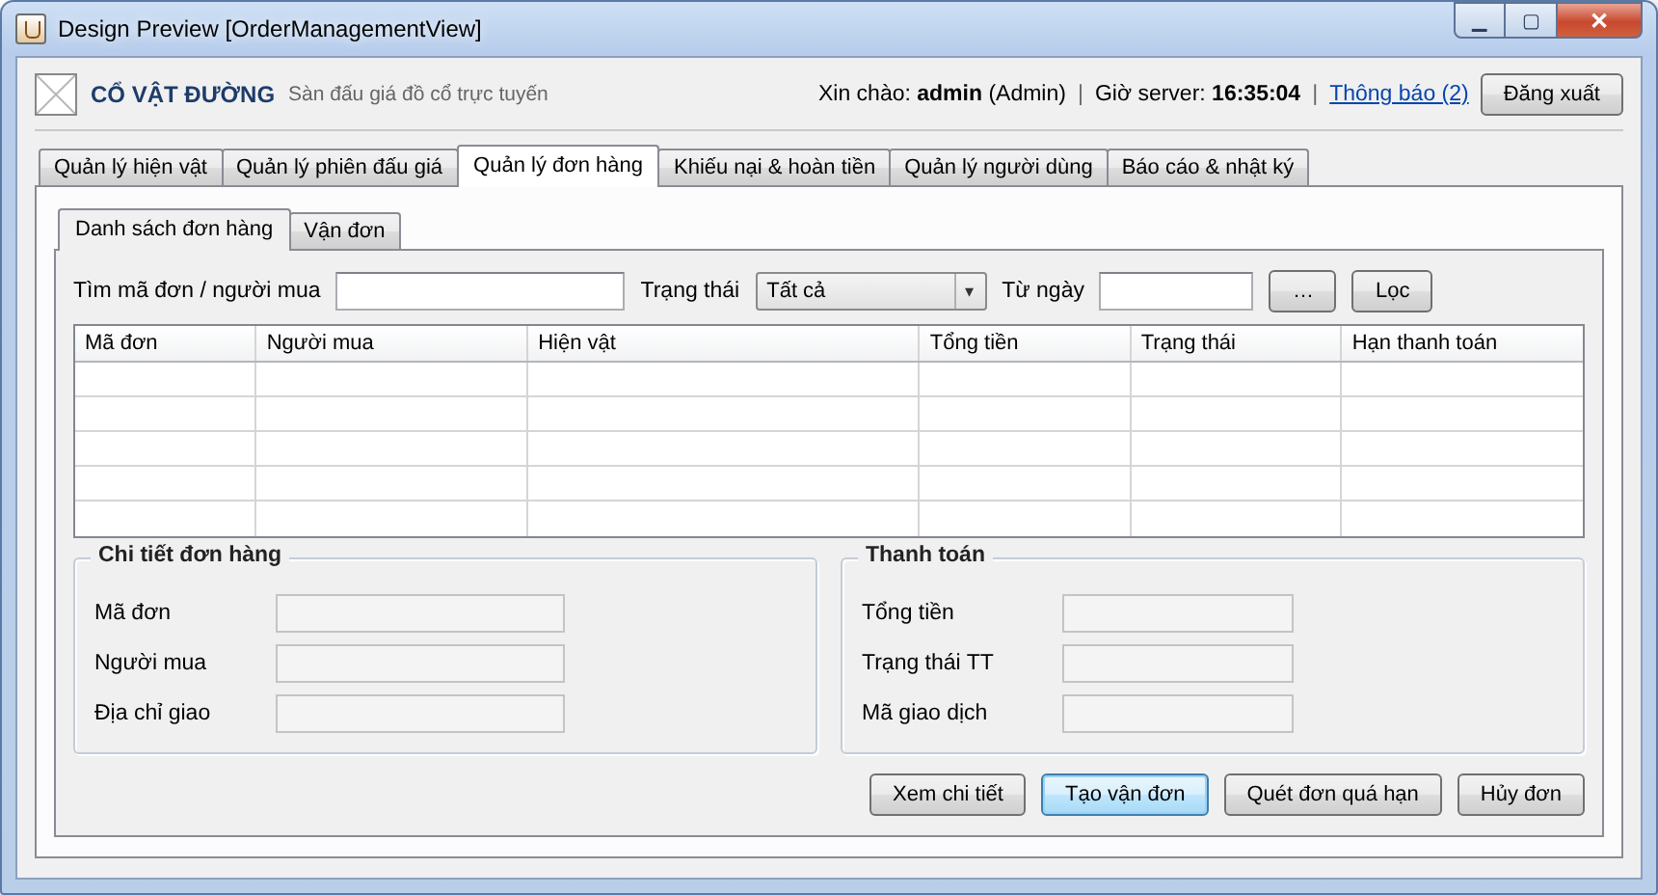
Hình 2.17: Giao diện Quản lý đơn hàng
Phác thảo giao diện Tạo vận đơn & cập nhật vận chuyển
Lớp giao diện: ShipmentForm – Use Case: UC18, UC19
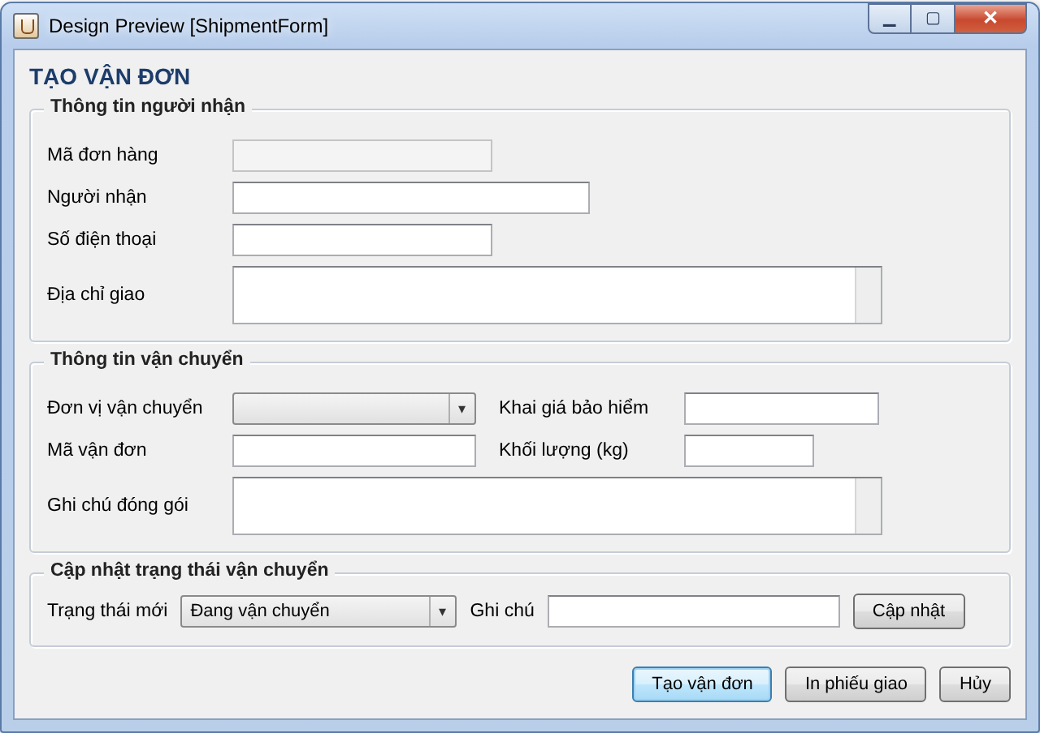
Hình 2.18: Giao diện Tạo vận đơn & cập nhật vận chuyển
Phác thảo giao diện Xử lý khiếu nại & hoàn tiền
Lớp giao diện: DisputeView – Use Case: UC21
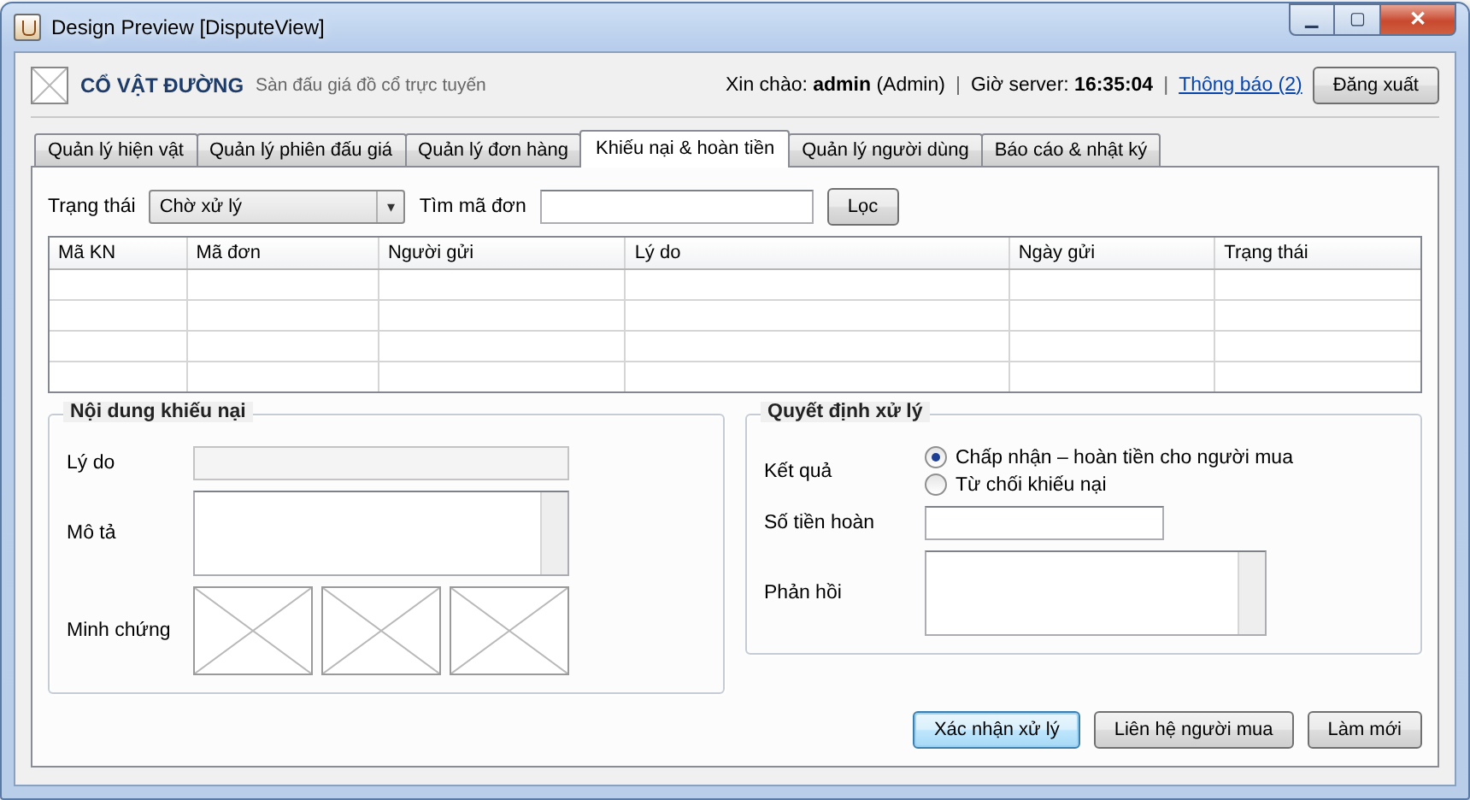
Hình 2.19: Giao diện Xử lý khiếu nại & hoàn tiền
Phác thảo giao diện Quản lý người dùng
Lớp giao diện: UserManagementView – Use Case: UC06
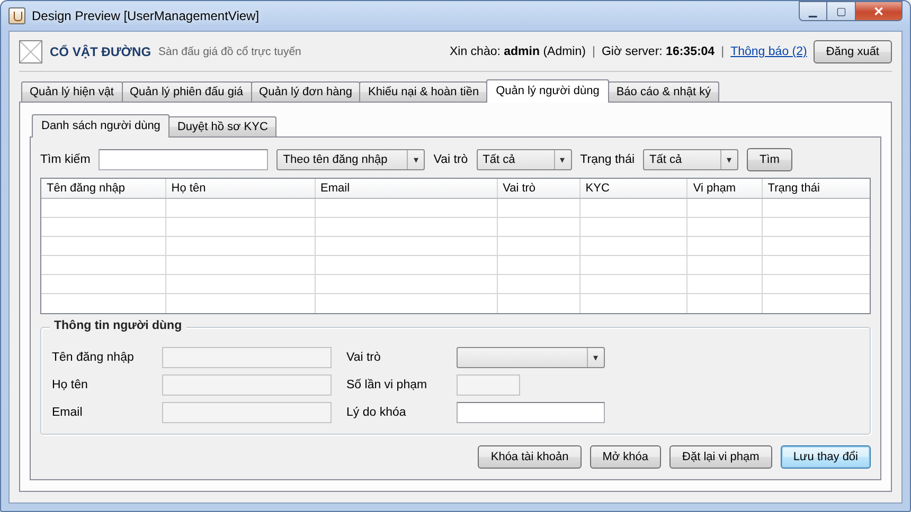
Hình 2.20: Giao diện Quản lý người dùng
Phác thảo giao diện Duyệt hồ sơ xác minh danh tính (KYC)
Lớp giao diện: KycReviewView – Use Case: UC04
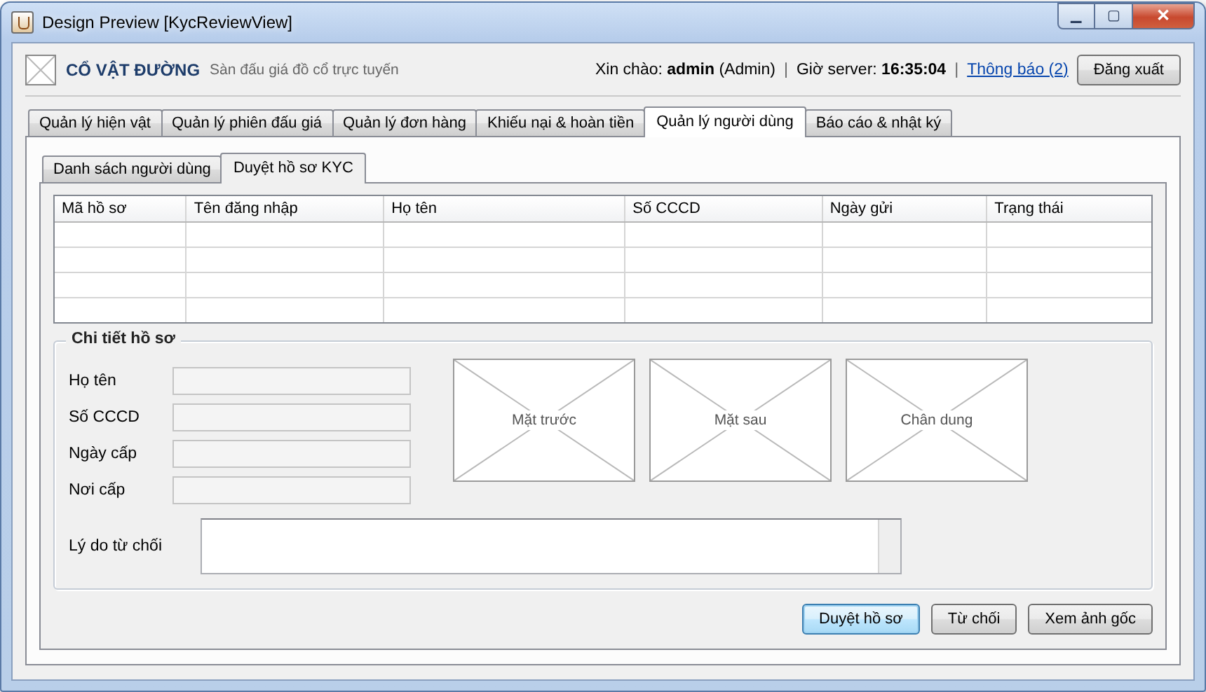
Hình 2.21: Giao diện Duyệt hồ sơ xác minh danh tính (KYC)
Phác thảo giao diện Báo cáo & thống kê
Lớp giao diện: ReportView – Use Case: UC22
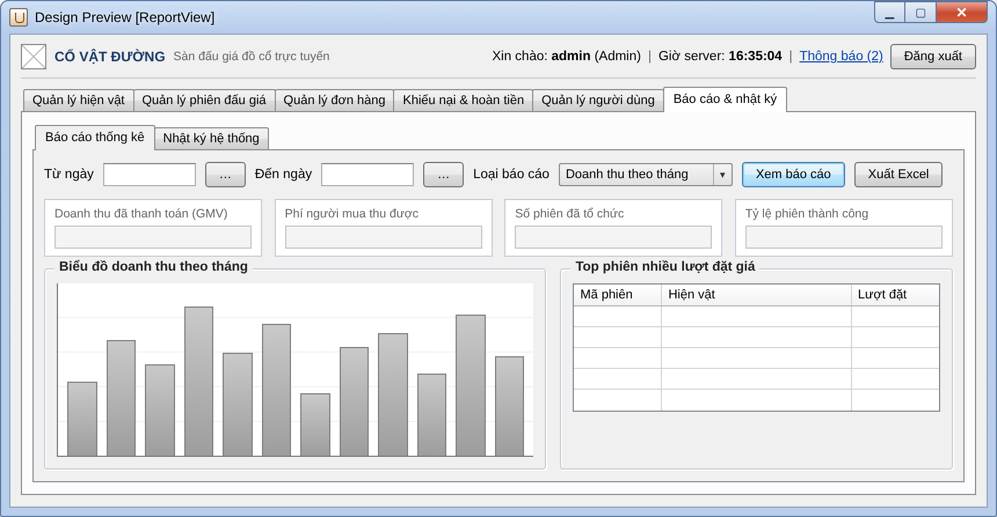
Hình 2.22: Giao diện Báo cáo & thống kê
Phác thảo giao diện Nhật ký hệ thống
Lớp giao diện: AuditLogView – Use Case: UC23
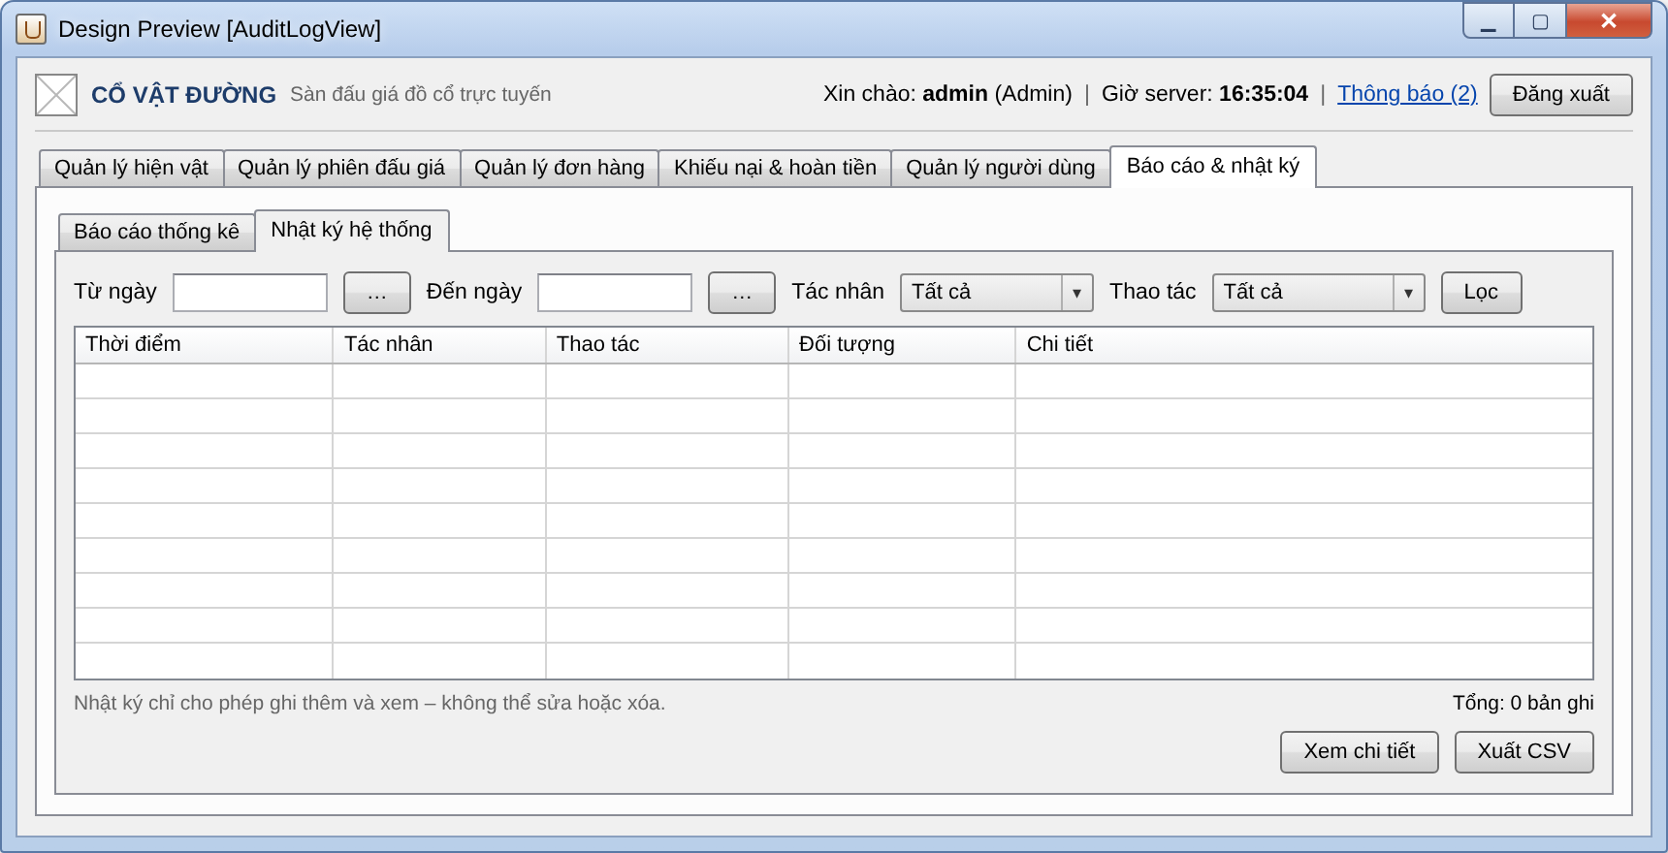
Hình 2.23: Giao diện Nhật ký hệ thống

GIAO DIỆN TÍCH HỢP HỆ THỐNG NGOÀI
Phác thảo giao diện Cổng thanh toán giả lập (MockPay)
Lớp giao diện: PaymentGatewayInterface – Use Case: UC17, UC21
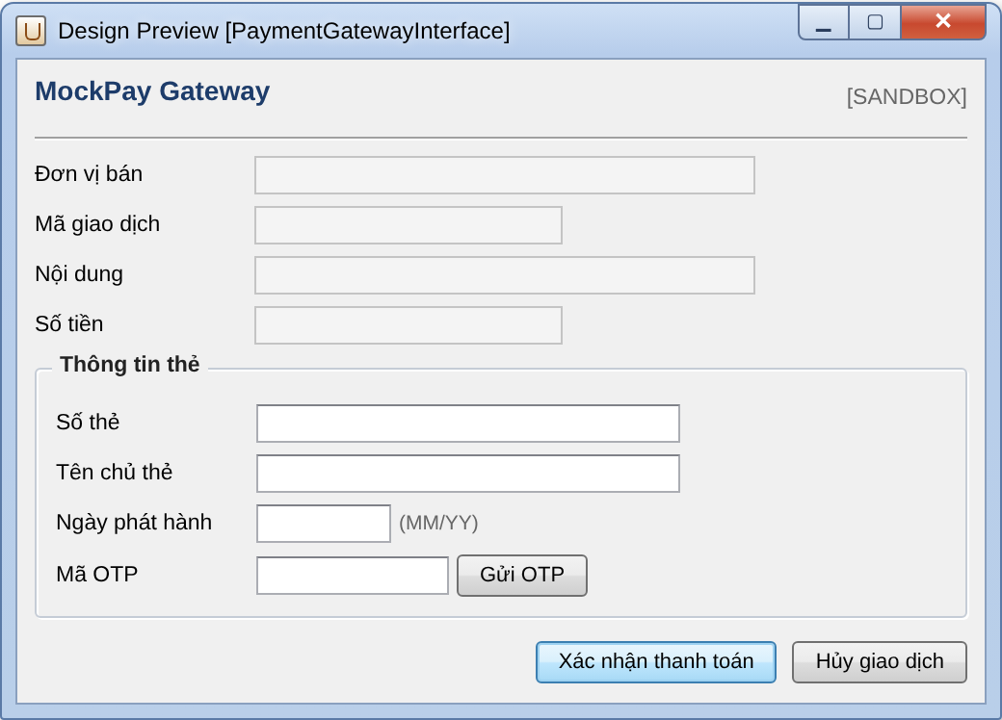
Hình 2.24: Giao diện Cổng thanh toán giả lập (MockPay)

